**6. Комментарии в программе.**

**Комментарии в PHP** нужны для того, чтобы зафиксировать зрительно или пометить какой-либо участок кода непосредственно в скрипте и виден он будет только там.  
**Есть 3 способа для написания комментария:**  
**1.** Использование // или # . Скрывает только одну строку;  
**2.** Последний вид - много строчный комментарий. /* … */.

**Краткие правила из «Чистого кода»:**

1. Если код получился непонятным и нуждается в комментариях, то лучше не обмазываться комментариями, а переписать эту часть кода.
2. Если в коде есть необычные решения, то комментарием можно объяснить нужду в использовании именно этого решения.
3. Иногда бывает полезно предупредить других программистов о нежелательных последствиях от каких-либо действий.

Есть ещё такая штука как **юридические комментарии.** Иногда корпоративные стандарты кодирования заставляют нас вставлять комментарии по юридическим соображениям. Например, заявление об авторских правах — необходимая информация, которая вполне может размещаться в комментарии в начале каждого файла с исходным кодом. (короче, это не относится к самому коду).   
// Copyright (C) 2003,2004,2005 by Object Mentor, Inc. All rights reserved.   
// Публикуется на условиях лицензии GNU General Public License версии 2 и выше.

Ещё есть **журнальные комментарии**. Некоторые программисты добавляют комментарий в начало модуля при каждом его редактировании. Такие комментарии накапливаются, образуя своего рода журнал всех вносимых изменений.

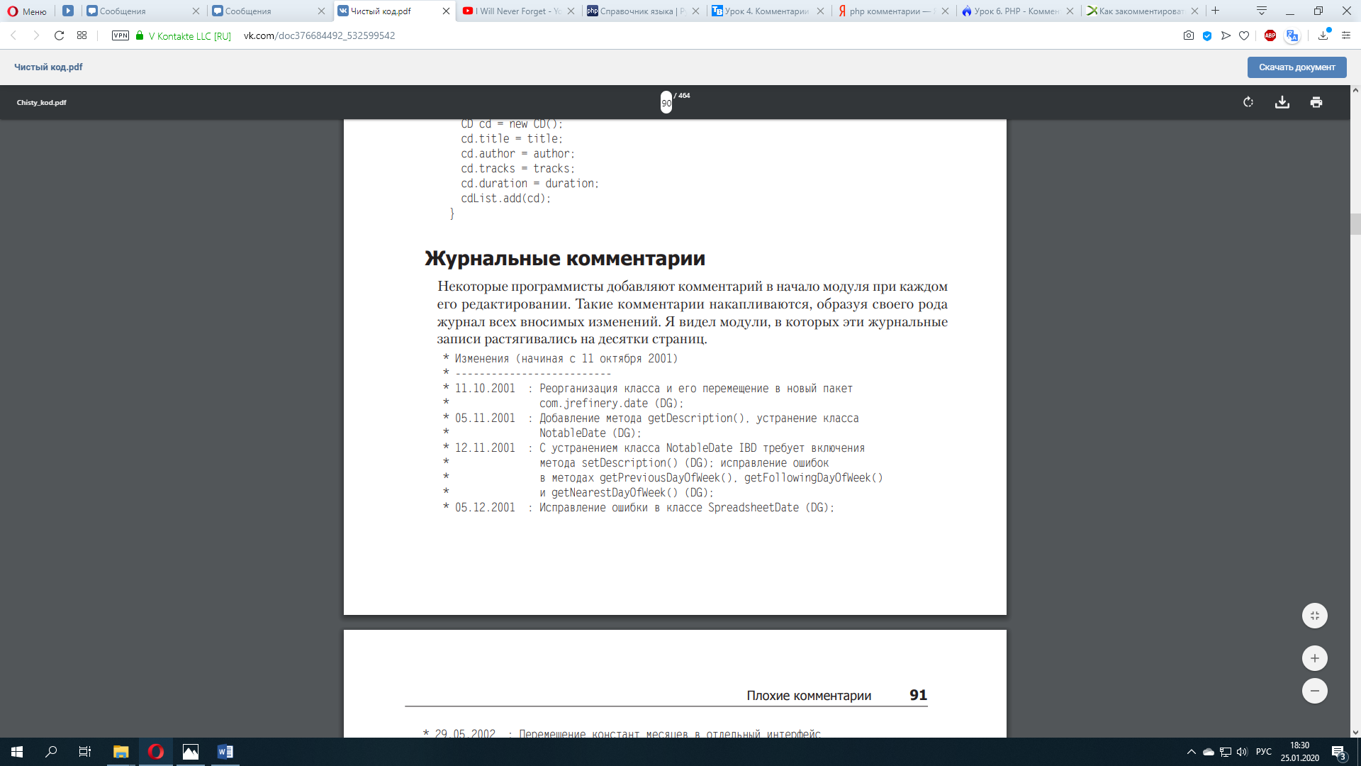  
Когда-то создание и сопровождение журнальных записей в начале каждого модуля было оправдано. Тогда еще не было систем управления исходным кодом, которые делали это за нас. Так что мы этим говном не занимаемся.  
Тоже самое и с комментариями, которые говорят о том кто это написал. За нас это делает гит.   
// наговнокодил Мегачел

**7. Комментарии TODO**

Иногда бывает полезно оставить заметки «на будущее» в форме комментариев //TODO.  
// TODO - На данный момент эта функция не используется.   
// Ситуация изменится при переходе к отладочной модели.  
Комментарии TODO напоминают о том, что, по мнению программиста, сделать необходимо, но по какой-то причине нельзя сделать прямо сейчас. Например, комментарий может напомнить о необходимости удаления устаревшей функции или предложить кому-то другому поучаствовать в решении проблемы. Впрочем, чем бы ни был комментарий TODO, это не повод оставлять плохой код в системе. И все же код не должен загромождаться лишними комментариями TODO. Регулярно просматривайте их и удаляйте те, которые потеряли актуальность.

**8. Закомментированный код**

В программировании редко встречаются привычки более отвратительные, чем закрытие комментариями неиспользуемого кода. Никогда не делайте этого!  
У других программистов, видящих закомментированный код, не хватает храбрости удалить его. Они полагают, что код оставлен не зря и слишком важен для удаления.

Если уж закомментил, то нужно написать причину.

В 60-е годы закомментированный код мог быть действительно полезен. Но с тех пор у нас давно появились хорошие системы контроля исходного кода. Эти системы запоминают изменения в коде за нас. Нам уже не нужно закрывать их комментариями. Просто удалите ненужный код. Он никуда не исчезнет. Честное слово.